ВЛИЯНИЕ ГАДЖЕТОВ НА ПСИХОЛОГИЧЕСКОЕ БЛАГОПОЛУЧИЕ РЕБЕНКА В ДОШКОЛЬНОМ ВОЗРАСТЕ

Современный мир практически невозможно представить без всевозможных гаджетов. Наблюдая за увлеченными «продвинутыми штучками» взрослыми, дети, со своей наивностью и любознательностью, на уровне подсознания начинают воспринимать эту технику, как обязательный аспект бытия.
Некоторые родители специально дают своим детям гаджеты. Цели могут быть разными: дабы успокоить ребенка, чтобы он не капризничал и не устраивал истерик, занять во время длительных поездок, долгого ожидания в очередях в поликлинике или чтобы просто немного отдохнуть. Безусловно, бывают такие ситуации, когда просто необходимо завлечь малыша чем-нибудь и конечно же под рукой оказывается смартфон или планшет, но нельзя превращать это в систему. Родители начинают уже с первых месяцев жизни знакомит своих детей с различными гаджетами. И напрасно! Потому, что с первых месяцев жизни у ребёнка формируются особые эмоциональные отношения к родителям и окружающим его людям.
Отрицательное влияние гаджетов
на нервно-психические процессы детей
В ходе изучения вопроса, ученые составили список с основными побочными явлениями:
* довольно сильные нервные расстройства: могут сопровождаться нервными тиками, нарушением речи, заиканием и «проглатыванием слов»;
* нарушение психики в целом: как правило, это агрессия во всех ее проявлениях - она может проявляться в тот момент, когда вы пытаетесь забрать у ребенка гаджет, а может и в любых других обстоятельствах; бывает, для того, чтобы сорваться, малышу достаточно просто сделать что-то не так, как он задумал; бывает, что дети пытаются физически напасть на родителей (с кулаками или предметами);
* из-за нарушений психики пропадает нормальный сон: частые кошмары, бессонница, «разбитое» состояние по утрам – первый признак зависимости;
* сбивается процесс приема пищи: это случается в том случае, когда ваше чадо привыкло питаться с постоянно включенным планшетом. Конечно, современным мамам так проще накормить ребенка, но именно в такой момент дети не чувствуют вкуса пищи. Они даже не до конца понимают чувство голода или сытости;
* появление стойкой зависимости: это с родни наркомании и алкоголизму: родителям достаточно несколько раз оставить ребенка с планшетом или компьютером на неограниченное время, и возникает замкнутый круг - ребенок все чаще просит устройство, а взрослые все чаще получают свободное время (пока их чадо занято);
* неполное освоение информации: да, гаджеты помогают детскому развитию, однако малышам в раннем возрасте необходимо задействовать все каналы восприятия - ребенку важно потрогать, покрутить, осмотреть со всех сторон мячик, чтобы понять, что он круглый и может катиться, развивающие же мультфильмы не способны показать все многообразие мира, поэтому ребёнок не может полностью изучить тот или иной предмет;
* понижение творческой активности: ни один компьютер, ноутбук или смартфон не заменит детям настоящей работы с различными материалами, радость от создания чего-то нового своими руками; в реальной жизни малыши фантазируют и воплощают задумки в лепке, вырезании, раскрашивании, создании аппликаций, а зависимость от гаджетов лишает их этой возможности;
* психика детей подстраивается под технические приспособления: в результате меняются мышление и восприятие ребенка - яркие зрительные образы вызывают сильные эмоции, но оставляют равнодушным мышление ребенка, в результате главными каналами восприятия у него становятся зрение и слух;
* ребенок не может справиться с переизбытком информации получаемой с помощью современных технических устройств, что приводит к нарушениям эмоционально-волевой сфере;
* уход в виртуальное пространство: безусловно, не каждый ребенок заменяет реальный мир компьютерной игрой, и все же, некоторые дети впадают в серьезную зависимость от гаджетов: страдает не только общение с ровесниками, но и взаимоотношения с родителями;
* у детей, много и часто играющих в «стрелялки», искажается мировосприятие: ребенок ассоциирует себя с бессмертным компьютерным героем и привыкает к тому, что если его «убили», можно начать игру заново – чувство самосохранения притупляется, и вот уже на улице ему кажется, что он способен с легкостью и без риска для жизни совершить какой-нибудь головокружительный трюк; ребенок начинает считать, что решение любых конфликтов с использованием силы и оружия – это норма, и даже не пытается уладить ссоры в реальной жизни мирным путем, просто не умеет этого делать; за самые жестокие поступки и убийства герои компьютерных игр не несут ответственности – эта модель поведения переносится ребенком и на реальный мир: можно ударить, до крови избить соперника – и тебе ничего за это не будет! И если герой игры прыгает с высоты, не разбиваясь, или погибает и воскресает, имея в запасе несколько жизней, ребенок может попробовать повторить это в реальности, поставив себя на место неуязвимого героя.
Помимо вреда от непосредственного излучения существуют и дополнительные факторы вреда здоровью:
* негативное воздействие на физическое развитие и здоровье. Этот аспект влияния гаджетов на детей стоит рассмотреть подробнее. Если ребенок излишне увлечен планшетом или ноутбуком, то может пострадать:
1. зрение – если малыш проводит за монитором больше получаса в день, есть риск, что через шесть месяцев острота его зрения значительно снизится, ведь детские глаза испытывают огромную нагрузку;
2. осанка – дети за компьютером часто сутулятся, что чревато искривлением позвоночника и многочисленными трудностями с осанкой в будущем;
3. головной мозг – от длительного нахождения в одной позе может нарушиться циркуляция крови в конечностях, внутренних органах, страдает, в том числе, и головной мозг, что крайне негативно сказывается на интеллекте ребенка, чревато снижением концентрации внимания и памяти.
4. для детей часами проводящими за сенсорным экраном начинаются проблемы с координацией действий между командами головного мозга и движениями рук.

Почему гаджеты не развивают речь?
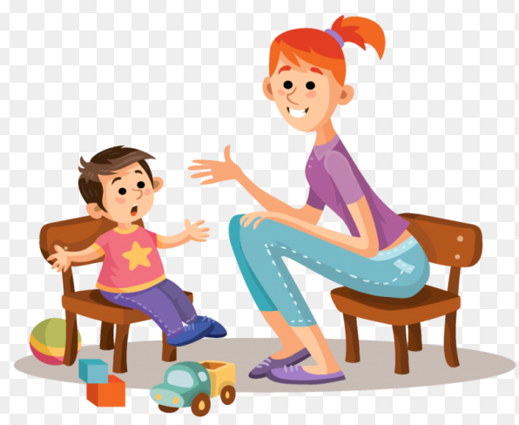
Развитие речи дошкольников и время, которое ребёнок проводит у экрана, — взаимосвязанные вещи. Чем больше времени ребёнок в возрасте до трёх лет проводит перед телевизором, тем хуже развита его речь, тем ниже словарный запас. В чём причина? Ведь ребёнок слышит много новых слов и понятий?

Чтобы речь развивалась, необходимо двустороннее общение. К ребёнку обратились, он ответил. Ребёнок спросил — ответили ему. Чем больше такого двустороннего полноценного общения, чем чаще к ребёнку обращаются, задают вопросы, ждут, и слушают ответы — тем лучше развивается речь, расширяется словарный запас, тем быстрее он переходит из пассивного в активную разговорную речь.

Почему учиться читать нужно с бумажного, а не электронного носителя?
Важными компонентами чтения являются визуальное восприятие и извлечении информации. Чтение с экрана изменяет визуальный и динамический формат представления текста. Современные тексты, представленные в интернете, не совсем похожи на текст книги. Они часто содержат в себе анимации, звуки, движущиеся картинки и видео. Такие «улучшения», безусловно, привлекают ребенка. Но в тоже время они отвлекают его от самого процесса чтения и, главное, — от содержания.

А нужно ли уметь запоминать?
К чему наших детей приучает интернет? К тому, что любую информацию можно найти. Стоит только сделать соответствующий запрос. Для этого даже не обязательно уметь писать. Программа распознавания голоса всё сделает сама. Этот синдром носит название «эффект Google» или «цифровая амнезия». Наши дети с помощью современных технологий учатся не помнить и не запоминать. А ведь мыслить, сравнивать, делать выводы можно только при одном условии: когда ты помнишь информацию.

Что же делать?
Ограничивать время общения с цифровыми носителями, в том числе и с телевизором. Не подменять время живого общения электронными игрушками. Увеличивать время живого общения. И только дополнять образование интерактивными программами, а не заменять ими весь процесс обучения и развития.
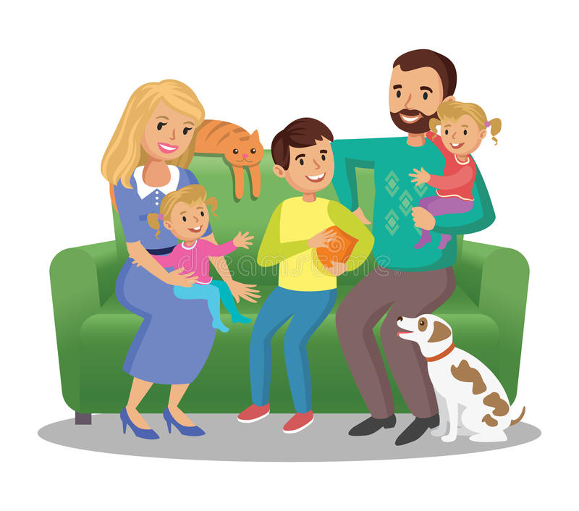

Подготовила – Мельгунова Галина Сергеевна,
воспитатель МБДОУ детский сад № 39 «Солнышко»
Архангельск 2022

